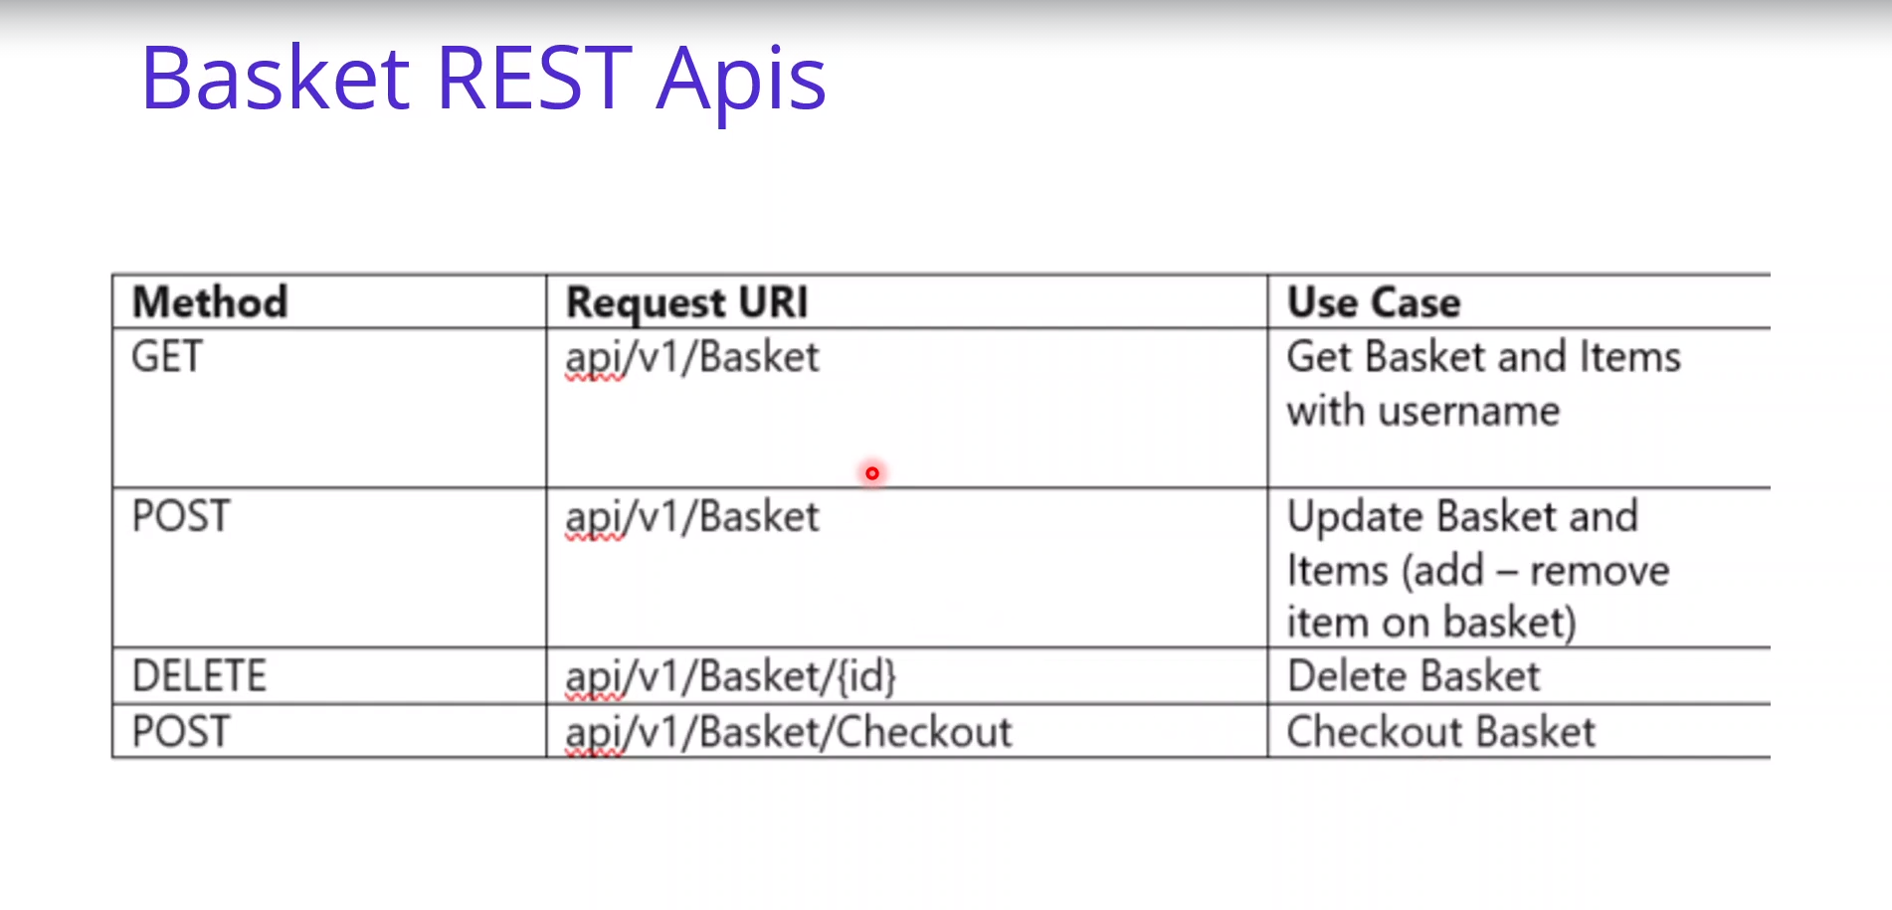

Projeto Arquitetura em Layers “Camadas” = 3

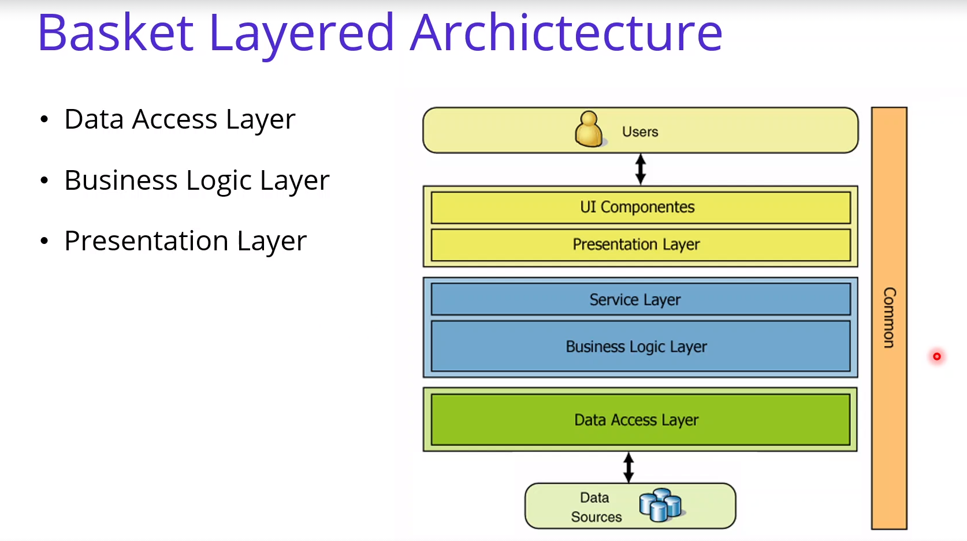

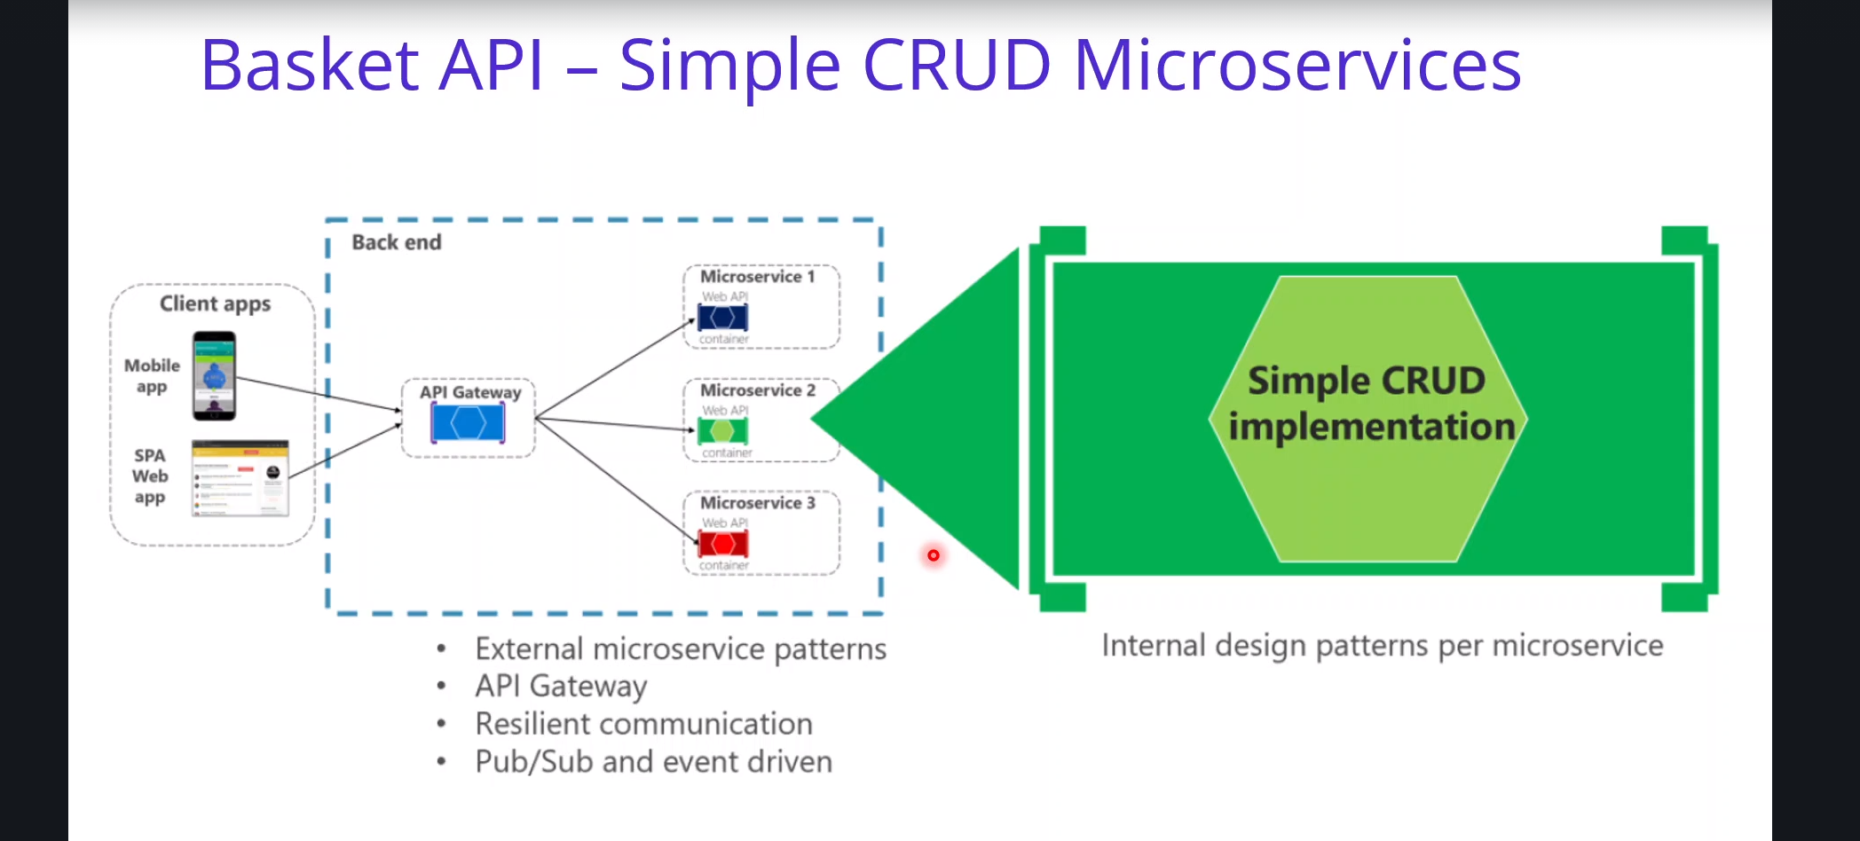

Remover WeatherForecast.cs e sua Controller repectivamente

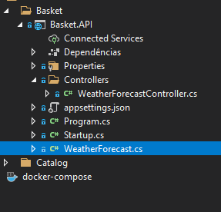

2 - Crie a Pasta Entities

\*Crie a Classe ShoppingCartItem

\*int Quantity

\*string Color

\*decimal Price

\*string ProductId

\*ProductName

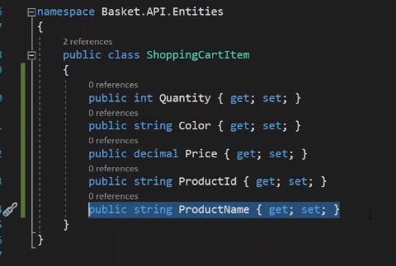

-Crie a Classe ShoppingCart

\* string Username

\* List <ShoppingCartItem> Items

\* Construtor com UserName

-Depois do construtr crie uma nova propriedade porém já implementada.

\* public decimal TotalPrice

{

get

{

decimal totalprice= 0;

foreach (var item in Items)

{

totalprice+=item.Price\*item.Quantity;

}

return totalprice;

}

} 